Agrob Buchtal Area Pro Treppenfliesen

Agrob Buchtal Solar Ceramics

Eigenschaften

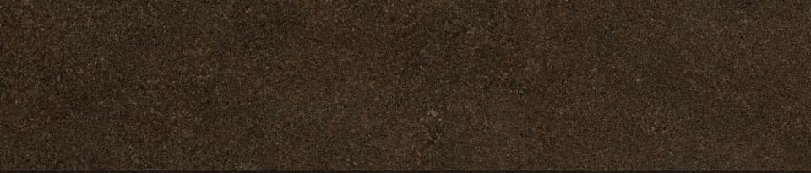

Belastbarkeit

trittsicher

Bewertungsgruppe Rutschgefahr

A, R 10

Farbton

anthrazit, beige, braun, grau, rot, weiß

Produkt

Treppenfliese

Werkstoff

Feinsteinzeug

Breite (mm)

40,00 - 307,00

Dicke (mm)

10,50

Länge (mm)

297,00 - 1.447,00

Klassifizierung Keramik

unglasiert, DIN EN 14411 AIIa, unglasiert, DIN EN 14411 Bla

Serie

Area Pro